立成人之德 树时代新人
——2019-2020学年第二学期德育工作计划
一、问题剖析
1、育人意识要再强化
全员育人、全程育人、全域育人的意识要再强化。班主任的生活和教育视野还不够开阔，班级管理“经验主义”多，解读学生的意识和能力不够强。要以强化理念和建立机制为重点加强班主任队伍建设，实现班级建设与班主任思维品质的双重提升。
2、学生常规要强训练
社会环境的复杂，学生来源的多元，教育观念的落后，家庭教育的缺失，使得学生行为习惯有较大的提升空间。学生的文明守纪、和谐交往、个人道德素养还需通过日常的岗位锻炼、思想教育、活动熏陶等方式进行进一步的培养。
3、学生活动要重融通
活动设计与开展越来越多地依赖于现有的框架和以往的经验，对于“守正”和“创新”的关系没有很好地把握，也因此造成对学生成长需求缺乏日常性关注，缺乏主动的基于学生立场的解读。需要做好综合活动的再构建，学生活动校历要从表面与简单意义上的有序和节律走向基于生命成长的融通与人文，要体现不同年级段之间活动品质的发展差异，要建立每一季节相关活动的意义关联，还要重视活动与方法的延续。
4、资源利用要更集聚
需创生“第四教育世界”，进一步利用家长资源，办好家长学校，用好家长委员会和家长导师团，不断开发社区资源，创设活动平台让更多的学生走出校门，走进社会，在参与社会活动中提升公民素养，培养社会责任感。
二、指导思想
贯彻党的教育方针，落实立德树人的根本任务，以《国家中长期教育改革和发展规划纲要 》为指导，认真落实《学校三年发展规划》德育工作年度目标，深入践行“至善求真，适性扬才”的办学理念，在善真文化的引领下，以德育队伍建设为中心，夯实塔基，拉升塔身，拔高塔尖。聚焦行规教育，充分挖掘育人资源，设计系列活动，提升公民道德素养，孕育 “上善明真、健美智创”的善真学生新质，实现师生校园生活的转型。
三、重大事件
1、申报市品格提升工程
2、畅玩乐享主题活动
（1）“再见，寒假”与“你好、新学期”
（2）春，生命的萌动——访春系列活动
生命教育月活动；十岁成长礼活动
（3）夏，生命的拔节——嬉夏系列活动
体育节；艺术节；六一节
3、仪式活动
（1）十岁成长礼
（2）毕业典礼
四、工作目标
1、队伍建设：通过多种途径，进一步增强全员育人的意识，分层推进，提升班主任队伍的整体专业素质；借助班主任工作室的建设培育骨干班主任；加强团队建设——依托实践与研究，建立年级组长为责任人的年级育人团队和班主任为首席负责的班级育人团队，实现年级共性与班级个性的同生共长。
2、学生培养：通过岗位建设、学生活动、班级文化打造，多元评价等，进一步培养学生良好的行规，提升公民道德素养，年段特点更加鲜明，年级特色得到进一步彰显，班级充满成长的气息，使学生拥有自信、大方、优雅的的外显气质和善良、独立、担当的内在精神。
3、活动建设：在学校核心文化引领下，整体设计系列活动，融通生活，提升价值，打造精品活动，创造校园新生活，提升校园活动的品质与价值，孕育 “上善、健美、智创”的善真学生新质。
4、资源利用：充分挖掘家长资源，丰富家长进课堂的内容，提升家长课程实施品质，拓宽学生的视野，培养社会性；用好社区资源，让更多的学生在参与社会活动中提升公民素养，培养社会责任感。
五、实施策略
（一）打造德育队伍，托起立德树人的底盘
1、规划成长，明确梯队班主任成长方向
规划成长是对班主任工作天然属性的更深层次的追问与追求。帮助班主任制定切实可行、富有挑战性有具有可行性的阶段性目标，让班主任明确成长方向，丰富专业成长的内涵，感受到专业成长的乐趣和幸福。学校借力市区级名班主任评选，设定“一二三”发展规划，采取双线交织的培养方式。梯队班主任称号晋升方面，“一二三”即为：一年成为校级骨干班主任，二年成为区级优秀班主任，三年成为市级名班主任；针对梯队晋升的要求，落实在班主任工作日常，“一二三”即为：一年打造一个班级的文化内涵（班徽、班训、班风等），二年完善一轮班级主题活动系列规划，三年推进一个学校德育项目。用细致而可操作性的成长规划，帮助班主任找到成长的方向和目标，促进其自觉成长。
2、以赛促训，丰富骨干班主任专业智慧
依托市区级“班主任基本功竞赛”，在学校层面开展“实战演练”；举行第二届薛小“班主任节”，积极参加德育论文案例评选大赛，鼓励班主任用教科研的眼光审视班主任工作，将带班经验转化为教育智慧，优化教育效果的同时，实现自我提升。在“赛”中培训学习，在“赛”中反思改进，促进班主任认识和理解专业发展的内涵和价值，获得成长智慧。
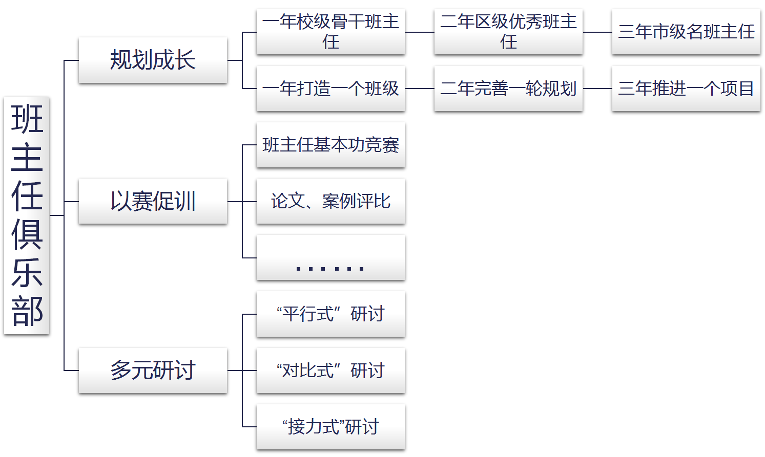
3、多元研讨，促动班主任群体浸入学习
打造区“黄金萍名班主任工作室”和校“沈彩虹、韩素名班主任工作室”，充分发挥“常州市特级级班主任”、“常州市高级班主任”的示范引领作用，序列开展研究与分享活动，在模仿中实践，在实践中摸索班级建设的最佳路径，提升班主任工作艺术。创新培训研讨的方式，才能提升研讨的实效，主要推行三种研讨方式：“平行式”研讨，即同一年段的班主任围绕同一主题展开研讨，在观点的碰撞中激发班主任工作智慧；“对比式”研讨，即班主任针对同一主题研讨得出不同的教育方法，取长补短，相互促进；“接力式”研讨，即团队中的班主任以接力形式构建同一主题，旨在实现群体智慧的融合。借助多元研讨，群体浸入学习，实现共同进步；借助多元研讨，分享提炼经验，实现快速成长。

（二）建设德育阵地，形成立德树人的场域
1、“主题连廊”年级包干，定期更换；“班级外墙”“班级黑板报”月月更新；“善真小书吧”“道德小剧场”定时分享，让所有的时空都释放“善真”教育价值，让所有的时空都成为课程场景。“成果分享”搭建平台，让孩子们学习作品的形成、展示、发布、分享成为校园里最美丽的景观。
2、打造薛小之声系列（红领巾广播、红领巾电视台）、薛小之窗系列（升旗仪式），给所有学生提供张扬个性、展示风采的舞台。
3、全面开发校外育人基地，包括薛家水利公园、光大国际、中科院、佳农生态园、新龙生态林、气象服务中心、污水处理厂等，不断拓展和丰富学生体验空间。
- 开展体验活动，丰富立德树人的途径
1、岗位锻炼有层次
（1）班级层面:各班都要设立小岗位，做到“人人有事做、事事有人做”。岗位职责要明确，工作时间要固定，工作效果每日检查、反馈、评价，每月总结、反思，依托善真之星的评比，促进人人争做“岗位之星”。
（2）年级层面：各年级组创设年级岗位，让更多的学生参与到年级组管理中来，依托年级部自主招募，增设“课间志愿者”“红领巾公益岗”“餐厅志愿者”等等，拓宽岗位体验的范围，为培养学生领袖打基础；丰富的岗位，让队员自主参与到学校管理中来。
（3）校级层面：持续发挥三级值日（善真红领巾、善真公益岗、行政值周）网络的作用，调动全体师生自主管理的积极性。做到事事有人管，事事有人做，树立主人翁意识。完善“善真服务社”运作制度，细化岗位职责，认真开展各类活动，定期组织培训。学期伊始，由大队部牵头，社长，副社长组织全体善真服务社成员制定活动开展计划，做到每月一总结，月月有提升。继续健全管理制度和“善真银行”评价机制，促进学生在自主管理中获得成长和发展。
2、活动育人多样化
（1）仪式庆典有传承。长程策划入队仪式、成长仪式、毕业典礼，充分挖掘过程中育人价值，在传承中有所创新，使仪式活动成为学生童年生活中不可磨灭的印记。
（2）品牌活动有发展。整体设计畅玩乐享主题活动，全学科卷入，打通学科壁垒，全师生参与，进一步提升活动品质。
“再见，寒假”与“你好、新学期”
以展示假期生活、开启新生活为主要内容，分年段有重点开展系列活动。
春，生命的萌动——访春系列活动
以生命教育为载体，通过活动培养学生阳光心态，激发感恩社会、感恩师长、感恩自然的情感。
夏，生命的拔节——嬉夏系列活动
结合体育节、艺术节、儿童节，开展系列活动，展现班级生长感，体现不同年段、不同角色的成长性。提升独特的育人价值。
3、综合评价多元化
（1）对学生个体的评价。每月继续依托“善真银行”对学生进行多元评价。每学期评选校级“三好学生”“岗位之星”“优秀学生”“特长学生”，借助多角度、多层次的评价，提升学生的公民素养，成为守规则、负责任、肯担当的未来公民。
（2）对班级的评价。每月根据评价表评选善真中队，并在升旗仪式上进行表彰。
（3）对班主任的评价。根据“善真星级中队考评细则”和“善真班主任考核细则”，进一步深化班集体建设，每月一评，提升班级建设的质量，逐步引领班级由外在环境建设到内在精神的塑造，促进班主任工作和班级建设的内涵发展。
（四）家校社联合，建构立德树人大课堂
1、家长进学堂，学做好家长
通过系统而深入的培训，帮助家长提升家庭教育水平，引领良好家风，形成是学校值得且必须去开垦的一块处女地。
（1）组建一个“善真家庭教育工作室”
由学生发展处牵头，一方面在社会层面和教师层面挖掘具有丰富家庭教育经验的专家和老师，聘请他们成为“家庭教育指导师”；另一方面通过家长自荐、班主任推荐等方式，发掘家长中的优质家庭教育资源，建立“家庭教育分享师”资源库，为“善真父母学堂”活动提供人力资源保障。
（2）定期开展 “善真父母学堂公开课”
以核心素养和社会小公民培养为目标，长程策划“善真父母学堂课程”，定期在奥园校区报告厅组织 “善真父母学堂公开课”，公开课面向两校区全体家长，通过提前预约的方式报名听课，提升家长的家教素养，也给孩子提供发展的正能量。每一讲结束后，信息技术处根据公开课录像，进行编辑制作，建立“善真父母学堂”公开课视频资源库，放大公开课的受众范围。
2、家长进课堂，携手促成长
（1）家长进课堂
继续实施“家长开放日”制度，丰富开放内容，不仅请家长与孩子一起听课，更要让家长参与活动，亲身体验愉悦和成功。同时，借助活动把尊重学生、相信学生、充分给予学生机会等宝贵的经验和新的教育观念传递给家长。活动结束后，要向每位家长发放家长开放日活动反馈表，听取家长对学校教育教学的意见和建议。
（2）家长上讲台
要充分认识到家长是重要课程资源，尝试凸显家长的价值并将家长的力量有效整合到学校教育之中，从而充分发挥作为课程资源的家长对学生成长以及学校发展的积极影响。各年级、各班级要依托“家委会”，有计划地开展“家长进课堂”活动，让教师们感受到家长对孩子的爱心和对学校工作的支持，让家长体验当小学老师的快乐与艰辛，增进对义务教育进一步的了解。
3、借力社会资源，合力促发展
要把更多的社会资源资源引入学校教育，利用消防中队、医院、银行、派出所、生命产业园、社区、发电厂、无土栽培基地等社会资源，采用请进来、走出去的方式，让更多的学生在参与社会活动中提升公民素养，培养社会责任感，形成强大的社会合力。成立了学生志愿者队伍，走进社区的敬老院、图书馆、华夏艺博园、消防中队等教育基地，在体验式的学习中培养学生的社会性。

